MILYENEK A KÁRPÁTOKON KIVÜLI
MAGYAROK?
1. Eredetük, sorsuk és számbeli adataik végig-
követése után azt vizsgáljuk a Kárpátokon kívüli ma-
gyarokban, ami állandó, nem változó bennük. Idézzük!
meg a szemünk elé őket utazók leírásain és kutatók
feljegyzésein keresztül: milyen a külsejük, környezetük
s ismerjük meg szokásaikat, tulajdonságaikat, jelle-
müket.
a. A moldvai magyarság értékes emberi tulajdon-
ságait Gegő írta le először (31: 50–1. o.):

A’ moldvai magyaroknak a’ moldvánoktúl eltérő saját tulaj-
donságaik, szokásaik; jelesen:
- A’ munkásság: mellynél fogva, midőn a’ lomha oláhok
pitát, málét rágnak; ezek buza kenyeret is esznek. Midőn azok
még alruháikat is gyapjúból hordozzák; ezek kender, len, pamut
vagy gyapot önszövetet viselnek. Midőn azok porban üldögélve
esznek ‘s alusznak is; ezek székeket, asztalt ‘s divánt (ágyat)
használnak kényelmükre... Ezek mindenben tehetősbek. Innét
vehette a’ következendő bojár közmondás is eredetét: „Egy ma-
gyar tiz moldován”; értsd: feletti.
- A’ vendégszeretet. Ezt a’ moldovánokban sem tagadhatni;
mert saját tapasztalásomból tudom, hogy az utazóval az oláh is
kész megosztani falat máléját... De őket sokkal felülmúlják a’
székely származatu telepek; ezeket pedig a’ chángók, kik, kivált
a’ magyar vándort az utról is behivják hajlékokba, mondván:
„Jöjjön bé lelkezkém! megebédelem”, ‘s miután megvendéglették,
magok köszönik meg „Az Isten fizessze meg a Krisztuszkának”
szavakkal, hogy a’ vendég őket meglátogatni sziveskedett.
3. A’ nemzeti összetartás: melynél fogva, ha valaki közülök
térvénytelen tettei miatt fogságba jut, ők azért az illető elől-
járóság előtt kezeskednek, ‘s a’ vétkest magok fenyitik. A’ ki-
vetett adót egymás közt elintézik. Egymást segitik, látogatják,
vigasztalják ‘s a’ t.
4. A’ külső és belső tisztaság. Ez olly tulajdonuk a’ mold-
vai magyaroknak, hogy ha az utazó egy házkörbe betekint ‘s
azt csinosan találja, ha lakosait nem látja ‘s hallja is, bátran
magyarokra számolhat; kivált, ha már oláhok körében is vala. A
belsőre nézve elég legyen azt mondani, hogy a magyarok nem
ismerik az oláh tschugubinát (keritő); sőt nevendékeiknek a’
szülői jelenlét kivüli társalkodást is tiltják.

Petrás Ince feleletei Döbrentei kérdéseire, minden-
napi életükről, ruházatukról s Petrás egy-két hosszú
megfigyelésen alapuló tapasztalatáról adnak számot (35):

3. kérdés: Földművesek-e? pásztoremberek-e? vagy miféle mes-
terséget űznek?
Legnagyobb számmal földet, buza, rozs, árpa, len, kender, és
legtöbb tengeri vagy törökbuza alá (mellyet Puj-nak neveznek)
kitűnő szorgalommal mívelnek; mellynek lisztjéből a közönséges
kenyér helyett használt moldovai eledelt, a’ „malét” csupán viz-
zel és sóval egybekeverve üstben főzik... Mívelik továbbá a’ sző-
lőt is nem kis szorgalommal, ha nem mindenütt is, és a bor
eltartására szükséges edényeket, hordókat készítenek, nem csak
magoknak, hanem nagy mennyiségben az orosz és lengyelországi
borárusok’ számára is, Moldvából minden évben nagy mennyiség-
gel kiviendőket... Az asszonyok nagy szorgalommal fonják és
szövik a’ gyapjat, lent, kendert, selymet és pamutot, mellyekből
mind ünnepi, mind viselő ruhájokat, férjeik’ gyermekeik’ ma-
gok’ és leányaik’ számára tulajdon kezeikkel készítik; el is adnak
len, kender, gyapot, vászon és gyapjuból mindenféle színekkel
készített szőnyegeket, mellyeket tulajdonképen „festékesek”-nek
neveznek... Pásztorságot a’ figyermekek közönségesen a fel-
serdülésig gyakorolnak; tartanak pedig juhokat, mellyeknek őrzé-
sét szeretik az oláhokra bízni; legnagyobb szorgalommal tenyész-
tik a’ szarvas marhákat, mellyeknek segedelme által mívelik a
magok ‘s földes uraik földjét; lovakat gyérebben tartnak, ezeket
inkább lovaglásra mint szekerezésre vagy kényelmükre használ-
ják, mellyeket többnyire meg sem szelidítve tenyésztenek, ‘s sza-
badon járni engedik az erdőkön... Az ifjaknak télen köteles-
ségük a’ barmokra gondot viselni, a lyányok pedig a bolondulásig
ingváll varrásban és apró gyöngy fűzésben töltik téli napjaikat.
Varrnak pedig arany, selyem és pamut mindenféle szinű fonal-
ból; de csak akkor válik dicséretére sok varrása, ha tulajdon
szorgalma által készült len, gyapot vagy kender vászonra hí-
mezte... A’ gyümölcsfák’ nemeit elég szorgalommal szaporít-
ják ... A’ falvak pedig, főkép a’ termékenyebb helyeken, a gyü-
mölcsfáktól erdőnek képeztetnek... A’ szilvások nagy számmal
ültettetnek és közönségesen bőven gyümölcsöznek, mellyek gyü-
mölcséből magok is nem ritkán égetik az „égetett bort” (pálin-
kát); legtöbben pedig zsidóknak adják gyümölcseiket kifőzésre,
ha veszteséggel is, mert magok azzal „mocskolódni” (így ejtik ki)
nem szeretnek..
4. kérdés. Öltözete a férfinak millyen? millyen a némberé?
Ruházatja a’ férjnek közönségesen ez: Széles és hosszú ing,
szűk gatya, öv szőrbül szőve a’ nők’ munkája vagy török müv,
mellyet ismét széles derékszíjj „Dézső” vagy keskenyebb gombos-
újj szorít derekukhoz; gyapju szövetű nadrág, mellyet harisnyá-
nak neveznek, bocskor vagy csizma, mint az érdek hozza. A’
fejét, napjaiban a’ télnek fehér vagy fekete kerekded kucsma,
nyáron pedig közép magas tetejű kalap veres vagy fekete szőr-
szalaggal kerítve fedi. Az ifjakét kedveseiktől kötött, gyöngy-
füzér ékesíti. A’ némberek’ öltözete áll szinte hosszú vászony-ing-
ből, mellynek válla különféle hímekkel ha ki nincs varva ‘s a’
hátán ‘s mellén lemenő része ha nincs a’ szokás szerinti varással
ellátva és nem tiszta, az a’ hölgy’ hanyagságának ocsmány jele.
Fejök fehér lenkendővel mindenkor úgy be van burkolva, hogy
csupán ábrázatjok ismerhető. Alsó ruhájokat teszi egy magok
által szőtt kerekítő, mellyet vagy kerekítőnek, vagy oláhosan
katrinczának neveznek, és vagy festett gyapjúból különféle szí-
nekkel öltve, vagy csupán sürü kenderfonálból van szőve... A’
leányzók nyakok körűl igen sok rendű, különféle szinti gyöngy-
füzérek lengnek, a’ legközönségesebb apró gyöngyből. Hátaikon
pedig övezetjökig lógnak minden szinti keskeny szalagok, mely-
lyeknek egyenlő hosszuságu végeiken szinlett arany ‘s ezüst pén-
zecskék villognak... Az itt leirt öltözet’ rende ugy látszik, ‘s
ugy is van, hogy egy az oláh viselettel... Meg kell azt nem ok
nélkül jegyezni, hogy valamint a’ férfiak, úgy a nőnemnek is ru-
háji különböznek az oláhok’ ruhájától... Az asszonyi ‘s leányi
ékességek ‘s piperézések sokkal kitünőbb illedelemmel és tisztes-
séggel használtatnak, mint az oláhoknál... El lehet pedig bátran
mondani, hogy magyarjaink igen szeretik megtartani régi öltöze-
teiket...
11. kérdés. Tudnak-e arról, hogy van magyar király, erdélyi
fejedelem, ‘s magyar nemzet, külön függetlenségü szabadsággal,
‘s rokonnak tartják-e ezzel magokat?
Létéről a’ magyar királynak ‘s erdélyi fejedelemnek csak
a’ hirekből ‘s utazóktól tudnak valamit; de igen keveset, vagy
semmit függetlenségükről ‘s jogaikról (ha kivesszük az Erdélyből
bevándorlottakat); minthogy a’ mostani állásukhoz képest azokról
fogalmuk sincs. Pedig azokat a „nagy magyarországi magyaro-
kat” (így szeretik nevezni ők magok) őseiknek mondogatni benső
tetszéssel szeretik, ‘s azokkal ismeretlen atyafiságról álmodoznak.
28. kérdés. Van-e bennük átköltözésre kedv, mint a’ német-
ben, ki honát akár melly más földdel hamar felcseréli, vagy
annyira ragaszkodnak-e moldvai lakukhoz, hogy azt, ha Magyar-
országba vagy Erdélybe jöhetnének is, el nem hagynák?
Semmi kedvet vagy kiváncsiságot nem mutatnak a’ kiköltö-
zésre, sőt Moldovában is az őseiktől lakott földről csak akkor
mozdulnak meg, más földes úr’ határin szállásozandók, ha a’
földesuri rendkivüli igát nem győzvén, marhájukból ‘s élelmük-
ből kifogynak. Mert némelly helyeken annyira robotoltatják, hogy
lehető szorgalmuk mellett adójuk ‘s uri munkájukon kivül nagy
gondba kerül mindennapi élelmüket megszerezni. Még is nincs
eset, hogy csak a’ szomszéd Erdélybe is menekült volna bár egy
család, lakhelyét változtandó. Általjában a’ költözéstől mint a’
tüztől irtóznak.

Ballagi Aladár a klézseiek s forrófalviak, a ma-
gyarságukat jobban megőrzött déli csángók szókincsét,
kifejezéseit s tárgyait figyelte meg jól (72: 9–15. o.):

A klézseiek első pillanatra oláhoknak tünnek fel. Nemcsak
ruhájok, de termetök és arcvonásaik is oláhra vallanak. A fér-
fiak középtermetűek, hajlékony testtartással. Többnyire geszte-
nye színű finom hajok, lágy mint a selyem; szabadon omlik vál-
laikra, de a tövét, homlokukon, halántékukon és nyakok szirtjén
beretválják.*) Arcuk hosszúkás, szögletes és jobbára himlőhelyes.
A nők kicsinyek, korán vénülnek s hamar összetöpörödnek,
mert oláh szokás szerint igen korán mennek férjhez. A húsz
éves leány már meghagyatott, vagyis vénlány sorba számít. Egész
testalkatúk, de különösen végtagjaik rendkívül finomak. Több-
nyire szőkék s kék- vagy macskaszeműek. Fölötte szemérmesek,
nem járnak tárt mellel, mint az oláhok s fejöket fehér lenken-
dővel úgy beburkolják, hogy csupán arcélük vehető ki. Az oláh
csugubinának (kerítő) nincs náluk keresete. Az újszülöttek közül
is legföljebb ha 1 százaléka törvénytelen. A fiatalság erkölcsére
leányoknál a vatavicák, legényeknél a vatávok ügyelnek fel, ki-
ket évenként közakarattal választanak vezéreikül a maguk sorai-
ból...
A klézseiek mint igazi csángók, selypesen, vagy mint a szász-
kutiak mondják, pejpesen beszélnek. Csángóknak hívják magu-
kat... A pejpes beszéd abban áll, hogy többnyire c-nek, néha a
szó elején s-nek, ejtik a cs-t; az s-et meg sz-nek.**) Hozzájárul

még kicsinyítőrag folytonos használata, pl. papocka, cókocka,
leányocka, lelkeckém. E sajátságukat bizton elárulják, mihelyt ki-
nyitják a szájukat. Mert a csángó alázatos köszönéssel fogadja a
feléje közeledőt s nincs oly köszöntés-módja, melyben benne ne
lenne a c, vagy az sz; ilyenek: dicértesszék a Jézusz, Iszten ál-
gya még, Isztennek hagyom, Iszten hirivel járjon...
Korán reggel indultam Forrófalva felé, Zajzon János szekeres-
gazda „karucáján”.
A lókaruca magyarán fakószekér, melyhez kenderhám dukál.
Kis kurta oláhszekér, melyet a gazdák maguk csinálnak. Egészen
fából van, kovácsmunka nincs rajta, mert a lakosok a vasmunká-
hoz nem értenek. Kócos, macskaló van befogva két rúd közé,
melyek fölött a levegőben libeg a fajárom. Oroszországban min-
denütt ily fajárom van minden szekéren...
A fakószekér nyujtóján degetes bödön lógingázik. A deget,
vagy dohot (Erdővidéken keréksár, az Alföldön kulimász) annyi
mint szekérkenőcsül szolgáló föld zsirja. Mojnestre telepedett szé-
kelyek ássák, oly modón, hogy a föld kövérségét kitapogatván,
degetkutat, vagyis gödröt ásnak, s azt suttyóval körülfonják.
A fekete földzsirt csigákra alkalmazott vedrekben lovakkal fel-
huzatván, egy árokba öntik. Ott a viz kiszivárog belőle s hátra-
marad a nyúlékony deget, melyet hordókba töltögetve Orosz-
országban, Romániában és Erdélyben árusítanak el. A fakószekér
faperselye igen természetesen sokat kíván ez anyagból, máskép
minél előbb lángot vetne.
A karuca kárumbján (szekérkasfa) átvetve magunkat, ...el-
helyezkedtünk a szalmaülésen. Jó szerencéjik léssz (kiáltja fe-
lénk egy csángó asszony, ki a vállára vetett rúd végén két teli
vedret emel.) „Mert teli kártyával (vizes edény) jött velünk szem-
be, azért mondja” magyarázta az asszony beszédjét /utitársa, a
szászkúti lévita/.
Kiérve a nagy útra, amint itt az országutat nevezik, minta-
szerű töltött úton vagyunk, melyet kizárólag csángók gondoznak.
A bogdánfalviak és forrófalviak híres útkaparók, fövegökön pléh-
táblával és számmal. A nagy utat kétfelől terebélyes gyümölcs-
fák, főképp meggy, sajmeggy, ágoda (eper), szilva, cseresznye
és körtefák szegélyezik... Minden csángó született gyümölcs-
kertész. Falvaik valóságos gyümölcsösök (csángóul: livádák),
éles ellentétben az orosz falvakkal.
Ipolyi szerint (Myth. 250.), miként a germánoknál a tölgy,
a szlávoknál a hárs az ős mythoszi tisztelt fa: úgy minálunk a
diófa... Ha ez így áll, a moldvaiak e részben is ugyancsak ma-
gyarok. A diófát nagy előszeretettel ültetik. Van is örömük ben-
ne, mert e különben rendkívül lassan növő fa, itt az ős televény-
földben buján tenyészik, úgyhogy a harminc éves ágas-bogas dió-
fát hatvan évesnek néznők.
Az öregek tiszte a fák beoltása. A szép horgas magú szilva
különösen kedvelt előttük. Már a hurlugy-, vagy bircsóka-szilva
kevesebbet érő, egészségtelen, hideglelős, sárga szilva, semeddig
sem áll el, mert héja megrepedez. Körtéik a bódogasszony-, cém-
pél-, nyakas-, veres- és mátyáskörte. Almafajtáik a tángyér-,
édes-, árpára érő- (az Alföldön: árpával érő), veres-, kaluger-,
éveges- (a. m. üveges) és háromféle őszi alma. Kajszi barackjuk
úgyszólván nincsen; annál több az őszi barackjuk.
Szekerünk lassan döcög a végtelen gyümölcsösnek látszó
országúton. Időközönkint megállunk, hogy paripánk kifujja ma-
gát, másként félő, hogy a szegény pára megnyuvad, vagyis teri-
tőre kerül a bőre. Ilyenkor le is szállunk s itteni szokás szerint
dézsmáljuk a gyümölcsfákat. Ágastól törjük a friss gyümölcsöt;
ez itt minden utonjárónak szabadságában áll.
Rendkívüli szárazság van mindenütt. Fél esztendeje nem esett
e tájon valamire való eső. A bütüs oláhok mindenfelé hordozzák
a keresztet s a csodatevő ereklyéket, hogy megengeszteljék, esőre
bírják az égi hatalmakat. Ha az útszélen ődöngő csángókkal szóba
állunk, az is mind a szecsitáról (szárazságról) panaszkodik. „Nincs
aratónk (aratni valónk), hiába megyünk a cérnába (mezőre),
hogy hopsába elvágjuk (vagyis, mint felesek learassuk), háton
(borozdán), mezgyén (mesgyén) mindenüt csak rossz áldász (rossz
termés). A kutakbul ész kikevészédik (kiapad) a viz. Puj (török-
buza, kukorica) sé termik. Cak kukuta (bürök) még polemide
(mácsony) van béven. Mászt ennünk nem ura (nem lehet), mint
cápát (vöröshagyma) még cihányt (csalánt; tavasszal, mikor
gyenge, megeszik). Nem adja a kezünk (nincs módunk benne).
Nagyon rossz áldász volt az idén”.

Csüry Bálint templomozásukról és társas életükről
írt gondosan (208 a: 247–53. o.):

Eddig még magyarnyelvű volt a kántoruk, vagy mint ők
nevezik a gyák, vagy deák, kinek megtartásába, vagy elbocsátá-
sába nekik is van befolyásuk. Hallottam esetet, hogy a deákot a
nép elbocsátotta állásából, mert nem tudott magyarul. A deák
tartja a vasárnap délutáni hatórai istentiszteletet, ő oktatja a
serdülő ifjúságot a vasárnapi iskolákon a vallásra. A templom
a csángók vasárnapi gyülekező helye. Felejthetetlen benyomást
tett rám, mikor első alkalommal jelen voltam egy ilyen vasárnap
délutáni tanításon és istentiszteleten. A csángó nők színes házi-
szőttes, vagy hímzett viseletükben, a férfiak fehér, nyári vászon-
ruhában, hímzettnyakú ingben, fekete szálakkal tarkázott piros-
csíkos övvel jelentek meg. Nők és férfiak külön csoportban ül-
tek. Elől az öregek, hátul a fiatalok. Közvetlenül a szószék és
oltár körül a gyermekek. A deák, vagyis a kántor éppolyan ru-
házatban, mint a többi falusi férfiak, kiáll a középre és tanít,
imádkozik a csángók nyelvjárásán. Templomi tanítás és ima
csángó nyelvjárásban! Ez az egyszerű, részint ódon, másrészt el-
szigeteltsége miatt újszerűvé, szokatlanná fejlődött magyar nyelv
ennek a távoli elfelejtett kis magyar néptöredéknek kicsiny
templomában életem egyik legmegkapóbb élménye volt. A kántor
a vasárnapi iskolásoknak Mária Magdolna történetét elbeszélve,
a bűnről tanított, a hazúgságról, mások rágalmazásáról, mint a
legelterjedtebb bűnökről. Hogy a kicsi bűn is úgy lealacsonyítja
az embert, mint a nagy. A bűnös ember Isten és ember előtt becs-
telen. Ha bűnös vagy, „hiába dicsekszel azzal, hogy magyar
vagy”, mert semmit sem érsz, sem Isten, sem emberek előtt. A
deák vezeti az egész délutáni istentiszteletet. A litánia egyes
mondatait éneklő hangon s a jellemző sz-ező csángó nyelvjárás-
ban adja elő: Ó Jézusz, ó Jézusz, ó Jézusz! Légy irgalmasz, légy
kegyelmesz! A nép minden mondatot hangosan utána mond, va-
lósággal utána kiált a deáknak. Elül a meggörnyedt, nyolcvan
felé járó öreg csángók és csángó nők reszketeg hangjától, hát-
rább az ifjak harsogó, a nők s az oltár körül a gyermekek csengő
kiáltásától valósággal megelevenedett, zúgott, visszhangzott a
templom. A csángó a templomban valóban kiált az Istenhez.
Az istentisztelet végén befejező ének következik, egy réges-
régi ének, melyet az egész gyüleket énekel:

Nyujtsd ki mennyből, ó Szüzanya kezedet,
Ne utáld meg szükségében népedet,
Óltalmazónk Isten után csak Te vagy,
Légy szószólónk, mert szavad ereje nagy.
Mária, ó Mária! Mária, Szüzanya!...

Istentisztelet után végignézzük az ográdában (a parókia
udvarán) az ifjúság táncát is, mely a kántor és a szülők szigorú
felügyelete alatt folyik. Ebbe a táncba 15–19 éves korig járhat-
nak a fiatalok. Csak fiúnak fiúval, leánynak leánnyal szabad itt
táncolni. Az erkölcs és illem nem engedi meg a vegyes táncot.
Még táncolják a csárdáshoz hasonló kettőst, de az öves, melyet
egymás övébe fogózva, meg a kezes, melyet kézzel összefogózva
járnak, körtánc, tehát román...
/A csángók/ szeretik a gyermeket. Ritka a gyermektelen há-
zaspár, míg a többgyermekes közönséges dolog náluk. Kár, hogy
nagy a gyermekhalandóság. Ennek egyik oka az orvoshiány
lehet, meg hogy sajátépítésű házaik s benne az életmód nem igen
felel meg az egészségügyi követelményeknek. A gyermeket nagy-
gonddal nevelik, mégpedig nemcsak kiki a magáét. Nem egy-
szer láttam, hogy a gyermeket, ha helytelenül viselkedett, az ide-
gen is megszólította és megintette.
Egy alkalommal egyik faluban járva, két apró gyermek: egy
leányka és egy fiúcska szaladt el mellettünk nagy kiáltozással.
– Apókám, apókám! (nagyapám).
Látjuk aztán, hogy kiáltásuk egy szálas öreg csángónak szól,
ki emelt fejjel, merev tartással, botjával tapogatva jött velünk
szembe. Vak volt az öreg nagyapó.
Az öreg ráncos arc a kedves hangok hallatára kiderül, nagy-
apó széttárja karjait s unokáira hajolva, magához öleli őket.
– Kabalám, csitkóm! – kiáltja szerető becézéssel, hol az
egyiket, hol a másikat csókolgatva. (A kabala a leánykának, a
csitkó a fiucskának szólt).

E kis ízelítő után, helyszűke miatt, a még tovább
is érdeklődőket utasíthatjuk a csángókról szóló nép-
rajzi, nyelvészeti cikkek és munkák hosszú sorára (45,
57, 58, 60, 65, 72, 90, 94, 95, 114, 115, 116, 117, 118, 119,
125, 186, 189, 190, 195, 198, 200, 201, 209, 210, 214, 217,
219, 220, 221, 225, 238, 239).
b. A bukovinai székelyek nem vesztették el székely
jellegüket. Életük, ruhájuk, szokásaik, tulajdonságaik
egyeznek a székelységével, néprajzi s emberi ismerte-
tésük és megismerésük egyaránt a székelység körébe
tartozik.
c. A kivándorlóról csak mint embertípusról van
képünk, egy sötét kép, a züllött, tönkrement emberé. A
derék, szorgalmas munkás magyar, aki Romániában
pénzt gyüjtögetett magának s a magyar munkás jó hír-
nevét terjesztette (s amilyen a mult század derekán
elég sok volt), elkerülte az utazók figyelmét. Ez érthető
is, ha a kivándorlás szomorú tényére gondolunk. Bizo-
nyára a riadalmukat akarták kifejezni az írók, amikor,
visszaijesztési szándékkal is, a tönkrement, elzüllött,
kocsmázó magyarról írtak csak, mely szinte egyetlen
ismert romániai kivándorló-típusunk. Erről írt töb-
bek között Tornyai Ferenc kat. pap is, gyurgyevói
tapasztalatai alapján (83):

Alig voltam új állomásomon, már úntig meggyőződtem ma-
gyar híveim hűtlenségéről. Püspökömtől kezdve mindenkinek
nagy szájjal eldicsekedték, hogy olyan pap nincs több a világon,
mint az ő papjuk, büszkén hirdették munkásságomat, önfeláldo-
zásomat. De azt megbecsülni, nem csak, a hogy ez katholikus
emberhez, hanem közönséges magyar emberhez is illett volna,
már csupa hálából is; arról nem is álmodtak. A német hiveimnek
köszönhettem, hogy éhen nem haltam, vagy nem szorultam az
utczára, hogy mint kath. magyar pap alamizsnából éljek.
Magyarjaim legnagyobb része a papi fizetésről tudni nem
akart, hanem inkább távol tartotta magát templomtól, paptól, a
mig csak haláleset, keresztelés, vagy más kényszerüség nem zak-
latta hozzám, oly annyira, hogy ha később valami közölni valóm
volt magyar hiveimmel, azt csak a sörházban tehettem, ott, hová
egyszer a szemes magyar kocsmáros, mikor elmentem előtte,
úgy szólított be nagy nevetve: „Parintele, hát tessék betérni!
Itt vannak a magyarjai mind.
2. Lelkük és szívük megfogására ismerkedjünk meg
a Kárpátokon kívüli magyarok egy-két dalával, mesé-
jével is. (Jegyzeteket l. e fejezet végén.)
a. MOLDVAI CSÁNGÓ MESE ÉS DALOK.

1.
Az ember élete.
Neki fogott az iszten, ke1 nem vala mit csánnyon2,
csántán e földet, meliken ielünk. Láttán, ke nem ál
jól földnek pusztán, csánt emberekét, kucsákat3, mágá-
rakat4, is mindent, mit látunk sze nem látunk szemeink-
vei. Zut onnét megcsántán ükët, elejbe gyüjtén. Is ilü
napot5 igért nekiek.
Elébbszer eléhittán zembërt, is mondotta neki:
»Te ember, te legy gazda földën, is mindenen, is
vigaggy harminc évig, is aggyig is ilj!«
Mikor halta zembër, ke csak harminc évig kel él-
jen, riutt6 az isztennek, hogy mért csak annyi ilü
napat ad, sze nagyon köveszeltin7. Ziszten halgatta, is
nem mondott neki szémmit. Zután elihittán, a mágárt,
sze mondotta neki:
»Te ilü napaidba hordozz, huzz, is viszely, nogy
nehezsigekët, nogy munkákat, is ily kilencven esz-
tëndeig«.
Mikor halta a mágár, ke kilencven esztendeig kel
ilyen (éljen) ulyan nehezen, bőgni fogott, udzs mind e
mágár, is ríni fogott, sze kértin az isztent, hodzs vëdzsen
viszva zesztendejibül.
Okkor az iszten meghalgatta, is lehuzott neki husz
esztendőt.
Mikor ëz1 embër hallottán, ke lehuzott husz évet
e mágártul, odaszökëtt, reménykedve-kérte az isztent,
hodzs aggyán oda neki. Ziszten ideatta.
Azután odahittán a kucsát, is mondotta neki:
»Te kucsa, te legy embërnek jó barátcsa, örëzd
rossz emberektől, is minden rosszakaratutul, udzs, hodzs
még a hódhoz is ugassz. Is ily hetven esztendőt«.
Okkor a kucsa ordítni fogott, hodzs mit csány-
nyon ü hetven esztëndeig, nekozológgyék2, kértén az
isztent, hodzs vegyén le zélő napaibul. Ziszten lehuzott
neki husz esztendőt.
Mikor meghaltán ëz embër aszt, felszökött, sze
reménykedve ësménd kértin, hodzs aggyán oda neki.
Ziszten ideatta.
Azután eléhittán a mómiccát3, is mondotta neki:
»Te mómicca, te ledzs emberkipbe, is dzsermëk
eszbë, sze ily ötven esztëndeig. Mikor meghaltán aszt,
siratódott, mind e dzserekëk, sze kértin ez isztent, kur-
tisszán4 meg ez élő napait. Ziszten eltért, sze lehuzott
neki husz esztendőt.
Zember köszentlen5 zilü napaitul, odaszökëtt, is
kértin, aggya oda neki. Ziszten ideatta.
Zután elrendeltin mász móldu elevenszíget, ter-
mettsíget,1 amit teremtett, is elüle kültin ükët: No
immám mënnyetëk, ilyetëk, hodzs kirendeltem nektek.
Elmentek, helyekët fogtok, Moldovábo, Nagyma-
gyarországbo, kisőbben Amerikábo. Is ilni fogtok.
Zembër ilt harminc esztendeig, ippeg mind a sá-
szárok abba a tájba. Zután harminctul ötven eszten-
deig óltak dzsermëkei, niépe, dolgozott nehiezbül, ho-
zott haza, ami kel házhoz, mert ezek óltak a mágárnak
esztendei.
Zután zembér ielt ötvéntül hetvenig mind e kucsa,
ürzi vagyonszágát, s ugot, mind e kucsa hódhoz, gyet2
valëki közeledik, vedzsën el e vagyonszágát. Immán
ezek óltak a kucsától való esztendők.
Hetven esztendőtül zember eszik bé dzsermekëknek
nyomikba, ulyan eszet hordoznak, kacagnak mind e
dzsermekëk, mit lát másznál, csán ő isz, éppen mind a
mómicca, mert ezëk a mómicca-esztendők.
Ies ki iel többet kilencventül, vadnak ördög-évei,
és mász móldu lélektől, meliktül még elkivánta, mert
aszt képzettin3 zembër, ke lesz örökkén sászár, mind
a harminc évben.

2.
Gazdag czángó volt az apám,
Rokojába járt az anyám,
Zidók hozták azt vászárra,
A’ meredek Szósz-Jázlóra.
Apám, anyám mind jól éltek,
Szok czukojjal* nem czeréltek;
Mikor ő kemek elhaltak,
Nekem czak egy Guczmát hagytak.
Igaz hogy én szegény vagyok
De lám szükszégim szem nagyok,
Vagyon egy barna asszonyom
‘Sz avval szükszégim’ pótolom.

Husz juhunk van ‘sz egy tehenünk,
Mamaliga** a’ kenyerünk;
‘Sz mégisz jó időket töltünk,
Pap ‘sz patikára nem költünk.

3.

Úgyan mért lennék én szegény
Szósz-Jázlói czángo legény?
Ninczen-e nekem egy bundám
‘Sz hófehér színű harisznyám?

Övemet zöldre fesztettem,
Guczmám’ vereszsz el bé szegtem,
Nem fáj nekem szem bú, szem kín,
Mert enyhít ez a’ három szin.

Ez volt ám a’ czángo szine
A’ mig együtt vert a’ szive
De most nem ver együtt szíve
Azér sok a’ czángo színe.

4.

Nagy madarat láték nagy bánatba
Magosz fenyü fának tetejébe
Ugy szól úgy szól úgy keszereg
Fejit földbe csökkesztette
Magát holté eresztette.

Oda mene kissz göricze kérdi
Mit szirsz, mit szirsz te nagy madár
Hogy ne szirjak kissz göricze
Ha egyszer társzam elvesztettem
„Ne szirj ne szirj te nagy madár
Társzad helyett társzad leszek.

Nem kell nekem szenki társza
Szenki társza szenki átka.

Erdőt mezőt esze jártam
Csontját bontyát esze gyüttem
Kápolnába rakogattam
Tulujával megfedettem
Vérivel megfesztettem.

5.

Vidd el madár, vidd el
Vidd el levelemet
De nem igen messze
Csak e’ tenger mellé.

Apámnak anyámnak
Tedd ez ablakjára
Ablakjáról vedd el
Tedd az asztalára.

Tudom mingyárt kérdik
Hogy vagyok mint vagyok
Tudjad megmondani
Tatár rabja vagyok
Földig vaszba vagyok.

6.

Éjen el menek Rószám valamerre
Magyarország köllős közepibe
Ott beszállok liliom képébe
Édesz anyám háza elejibe.

Ott isz kötnek gyöngyöt a’ nyakamra
Aranyövet karcsú derekamra.
Ugy indítnak fel a bécsi útra
Hol meg éjen juthatok nagy szomoruszágra.
A’ nagy urak jőnek látászomra
De nem jőnek szabadítászomra
Szabad nekem ez utra kimennem
Mert meguntam a’ pusztában ülnöm...

Éen Isztenem valahára
Üszely gondot ez árvára
Hogy ne jusszon budoszászra
Egyik ajtóról e’ mászra.

7.

Ugy jő naprul napra bánat a fejemre
Nagy fájdalom szállott bánatos szivemre.

Ha e hap elnyugszik az elmém bujdoszik
Hoszu tenger ejjen szoha el nem nyugszik.

Ha nekem isz volna egy iró diákom
író diákom val levelet iratnék.

Bizott emberemtül bátyámhoz küldeném
Bátyámnak házához apám udvarába.

Irom levelemet nagy szetét tömleczbe
Kérem Isztenemet nagy alázatoszan.

Hogy ha még valaha hazámba vihetne
Az Isztenemnek új fogadást tennék.

Az ő szent házába mindennap elmennék
Nyomorult rabokért szívbül könyörögnék.

8.

Most van esztendeje mászodikba fordult
Hogy az éjen édeszem háboruba indult
A’ hosszu utakat elejibe vette
A’ but ‘s a’ bánatot magához ölelte.
Keszéerj el engemet bár csak a’ kapudig
Ha kapudig nem isz bár csak az ajtódig
Onnét elmenek én szivem egyedül is
Ingem Iszten öröz, örözzön téged is.

Tunya neked szívem ágyadba heverni
De rosz nekem kincsem hadak között lenni
Hadak között lenni rólad gondolkodni
Titkos bánatimat éretted szenvedni.

Az esső isz esik köpönyegem ázik
A szél patkójától a’ kő isz szikrázik
Győzünk-e vagy vesztünk tán immár elválik,
E szok szenvedés tán meg jutalmazódik.

9.

O szegéjeny budoszó legéjeny*
Idegen földről jövevéjeny
Szenjesz szakadozott ingbe
Fejéer rójtosz köpenyegbe.

Ő meghúzta szegéjeny magát
Hol őt meg e nap szem szüti
Nap szem szüti világosszan
Még e hold isz homályosszan.

Napom napom fényesz napom
Szüsz még egyszer világosszan
Nem mindétig homályosszan
Hogy hazámat ne szirasszam.

Ha az erdőt levághatnám
Szép hazámot megláthatnám
Látom füsztyit de csak elig
Hogy éz égen fekétellik.

Nincsen nekem apám sz anyám
Ki gondot üszeljen rivám
Gondüszelő szent Uriszten
Csak ő üszel gondot rivám.

Éjen Isztenem valahára
Üszelly gondot éz árvára
Hogy ne juszszon budoszászra
Egyik ajtóról e mászra.

10.

Csak azért szeretem
A csángó lyányokat,
Tuggyák ők megsütni
Szép font kalácsokat.

Ha meg tuggyák sütni
Szép font kalácsokat,
El is kapják érte
Szerelmes csókokat.

Azért nem szeretem
Moszka rút leányát,
ő meg szokta inni
Az erőss pálinkát.

Nem szerethetem én
Az olá rest lányát,
Nem tuggya megfőzni
Keverni máléját.

11.

Mikor nagy lyány voltam,
Szabad madár voltam,
Ha este el mentem,
Regvel hazamentem.

Senki azt sem kérdte
Hol jártál, hol ültél
Hol ittál, hol ettél
Kivel beszélgettél.

De hogy férhez mentem
Fogoly madár lettem,
Csak szomszédba mentem,
Mingyárt haza mentem.

Mingyártis azt kérdék
Hol jártál, hol ültél,
Hol ittál, hol ettél,
Kivel beszélgettél.

Míg számomat adám,
Addig elis kapám,
Karcsu derekamra
Jó verést hátomra.

12.

Árpa cipó, kenderlepény
Szép Czillandi ullyan legény
Belsőföldön ő nagy vezér;
Kit meglát, senkitől sem fél.
Eszik, iszik, mulatozik
Szép népivel hadakozik.
Szép Czillandi rezes kardja
Ez a Boért elvagdalja.
Sir a Boér keservesen,
Nem sétálhat Bukurestben.
Sétálhatna ha akarna,
Ha nyakával nem gondolna.
Ne gondolna a nyakával
Hogyha élne igasságval.

13.

Kisétálék kis kertembe
Virágim közé,
Nagy égi harmat lepte be
Virágom szinyét.

Küss görice ritta sétál
Kicsi sárig lábával,

Megszól lilám kis göricét
Szájom szovával.

Megszollitám fülyemülyét
Én szerelmemet
Jöjj be hozzám, édes szüvem
Szép kedvesemet.

Én nem menek, édes szüvem,
Mert megutáltál,
Én helyettem, édes szüvem
Mást választottál.

Jól megnézzed, édes szüvem,
Kit választottál
Tiszta víznek szinye alól
Mérget ne igyál.

Sem nem szebbet, sem nem jobbat,
De még ullyant sem.
Nem felejtlek, nem felejtlek,
Téged sohasem.

14.

A csángó lyányok derült mondatai kiáltozva, el-
hangozva, danolva, ugrálva egy menyasszony elvitele-
kor. Klézsén, 1880 november 25-én.

Szép az uca, ha poross,
Minden lyány szép, ha piross.
Ha piross nem szintelen,
Csókot kap ő hirtelen.

Ha nem piross szinetlen,
Csókot kéván végetlen.
Csókot kéván végetlen,
Ha kap, es csak véletlen.

1
15.

Czángó magyar, czángó magyar
Mivé lettél czángó magyar?
Ágról szakadt madár vagy te,
Elvettetve, eltemetve.

Egy pusztába telepedtél,
Melyet országnak nevesztél,
Moszt sze országod, sze hazád
Czak az Ur iszten gondol rád.

Idegen nyelv bébortja nyom,
Olasz papoczkák nyakadon.
Nem tudsz énekelni, gyónni,
Anyád nyelvén imádkozni.

Én isztenem hová leszünk?
Gyermekeink, sz mi elveszünk,
Melyet apáink őrisztek
Elpusztítjuk szép nyelvünket.

Halljuk még, áll Magyarország,
Oh isztenünk te isz megálld,
Hogy rajtunk könyörüljenek
Sz’ elveszni ne engedjenek.

Mert mi isz magyarok vagyunk
Még Ázsiából szakadtunk;
Uriszten szorszunkon szégitsz,
Szegény czángót el ne virítzd.

16.

Istenëm, istenëm, szerelmes istenëm,
Hogy kel ez világot buval eltöltenem!
Szeretetlen társai egy ágyba fekenni;
Mikor megölelem karjaim zsibbodnak
Mikor megcsókolom könyveim csordulnak...
Istenem, istenem, szerelmes istenëm
Hogy kel ez világot buval eltöltenem!

Egy esztendő, kettő buval ës eltelik,
De ez örök világ soha el nem telik...
Tenger az éccaka nincs ki elaloggya...
Gyászba jez én szivem, nincs ki vigasztalya.

17.

Mënyecske, mënyecske,
Megmondám ëz ëszte,
Ne menny a cserjeszbe,
Mer megmar ekkigyó
Szerelem képibe.

18.

Hégyen, fődön járogatok vala,
Virágëcskat gyűjtögetëk vala,
Csincsecskékbe csincselgetëm vala,
Lányok, lányok jó lány baráttyai,
Hëjtok ëste hëzzánk guzsalyasba,

Kössétek meg hugom koszoruját
Ágból, bogból liliomból
Tiszta veres gyergyinából...
Jobb ága a jobb vállomra hajlik,
Bal ága a bal vállomra hajlik,
Levële az ölembe hull
Virágja kebelembe hull,
Vig illattya vig szüemre száll...

19.

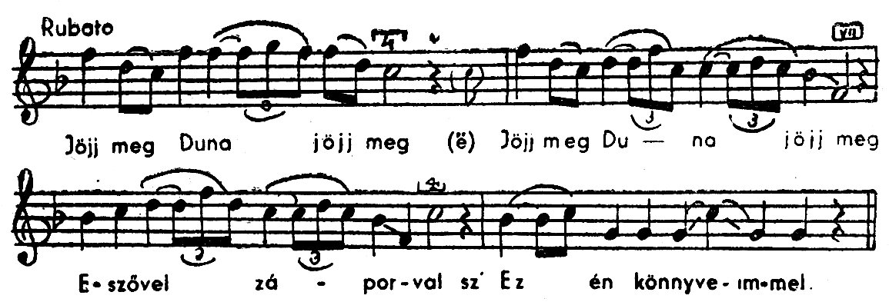

Hajts el Duna, hajts el
z’Apám kapujába,
Hogy rikojthasszom meg,
Apám édesz apám
Kinek adta lányát,
Hiresz tolvaj után,
Ki moszt isz oda van,
Nagy utat állani
Készeket megfenni,
Örmény papot ölni.
Anyám édesz anyám
Mikor engem csántál,
Csinálhattál lenne
Egy mármur kövecskét,
Kit e patak mossza.
Anyám édesz anyám
Mikor föröszgettél,
Mikor förözgettél
Gyenge melegvizbe,
Föröszthettél lenne
Buzgó forró vizbe.
Anyám édesz anyám
Mikor kötözgettél,
Mikor kötözgettél,
Gyenge gyócsruhába,
Kötözgettél lenne
Tüzes parazsába.
Anyám édesz anyám
Mikor rengetgettél,
Mikor rengetgettél,
Rengő bölcsecskébe,
Rengethettél lenne
Hét singnik be fődbe.
Megunta két karom
Véresz ruhát moszni,
Jajszóval szujkolni
Könnyüvel áztatni.
Megunta két fülem
Ződ erdő zugászát,
Vadmadár szólószát
Puszka ropogászát.

20.

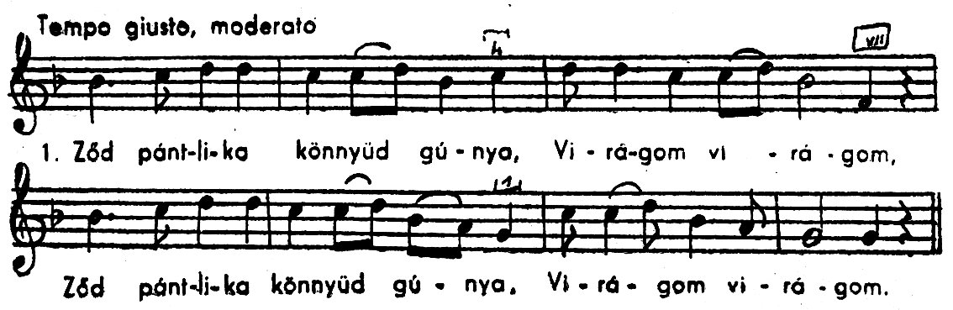

2. Met azt a szél könnyen fujja,
Virágom, virágom
Met azt a szél könnyen fujja,
Virágom, virágom.

3. De a fátyor nehéz gunya,
Virágom, virágom
De a fátyor nehéz gunya,
Virágom, virágom.

4. Met azt a bu letogolja*
Virágom, virágom
Met azt a bu letogolja,
Virágom, virágom.

5. Tavaszi szél vizet áraszt,
Virágom, virágom,
Tavaszi szél vizet áraszt,
Virágom, virágom,

6. Minden madár társat választ,
Virágom, virágom,
Minden madár társat választ,
Virágom, virágom,
7. Há én immá kit válasszak,
Virágom, virágom,
Há én immá kit válasszak,
Virágom, virágom,

8. Te éngemet s én tégedet,
Virágom, virágom,
Te éngemet s én tégedet,
Virágom, virágom,

21.

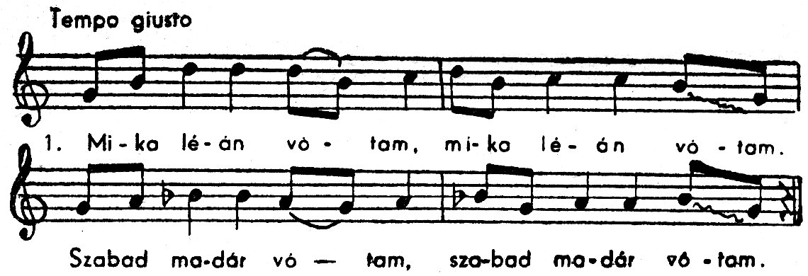

2. Ha régvel elmentem, ha régvel elmentem,
Eszte hazamentem, eszte hazamentem.

3. Ud nem kérte szenki, ud nem kérte szenki,
Hava jártál lányim, hava jártál lányim.

4. Cak anyám aszt monta, cak anyám ászt monta,
Fekigyél le lányim, fekigyél le lányim.

5. Te leánti ágyodba, te leánti ágyodba,
Tedd le a fejedet, tedd le a fejedet.

6. Leánti párnámon, leánti párnámon,
De had elaluttam, de had elaluttam.

7. Ien iédesszanyámnál, ién iédesszanyámnál,
Fogott madár vótam, fogott madár vótam.

22.

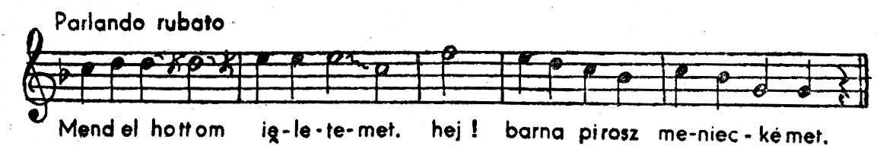

Kiet sziep árva gyermekemet,
Hej! vaszasz talpú szekeremet.

Z eszte jett ed nad ellenszieg,
Lavam legyen nyereg alatt.

Ien isz magam fegyver alatt,
Z eszte jett ed parancolat.

Sz e legienszeg kardot kösszön,
Sz e legienszeg kardot kötött

23.

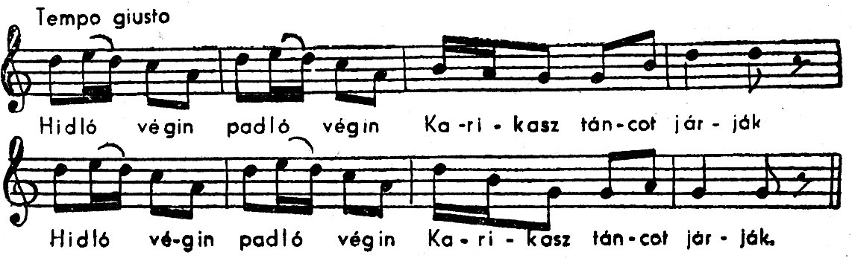

Elől járja Jánosz biró bangosz dolimánba,
Márie dasszun hátuj járjó csepü rokojábó,
Ájj kezemre, járj kedvemre, tanujj emberszégre,
Met haz Iszten essze rendel mük tanutak leszünk.

24.

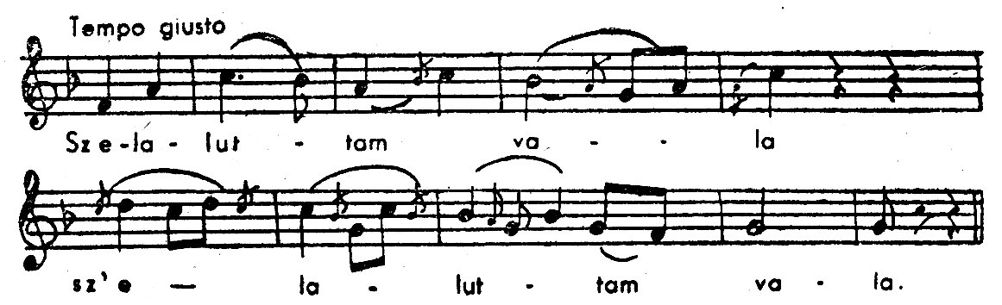

2. Sz álló viznek mártyán,
Sz álló viznek mártyán.

3. Fëlnétt liliomszál,
Fëlnétt liliomszál.

4. Ki kell onnat vënni,
Ki kell onnat vënni.

5. Uj hejbe kell tënni,
Uj hejbe kell tënni.

6. Kertëm közepibe,
Házom elejibe.

7. Sz háho megfoganik,
Nekëm szerenciemre.

8. Nekëm szerenciemre,
Másznok buszujáro.

9. Készén vettem észre,
Virág állopottyát.

10. Sz áldott az az anya,
Ki virágot iltet.

11. Másznok, nem magánok,
Mász ember fijánok.

12. Sz áldott az az apa,
Ki kertéckiet kertël.

13. Másznok, nem magánok,
Mász embër liánnyánok.

25.

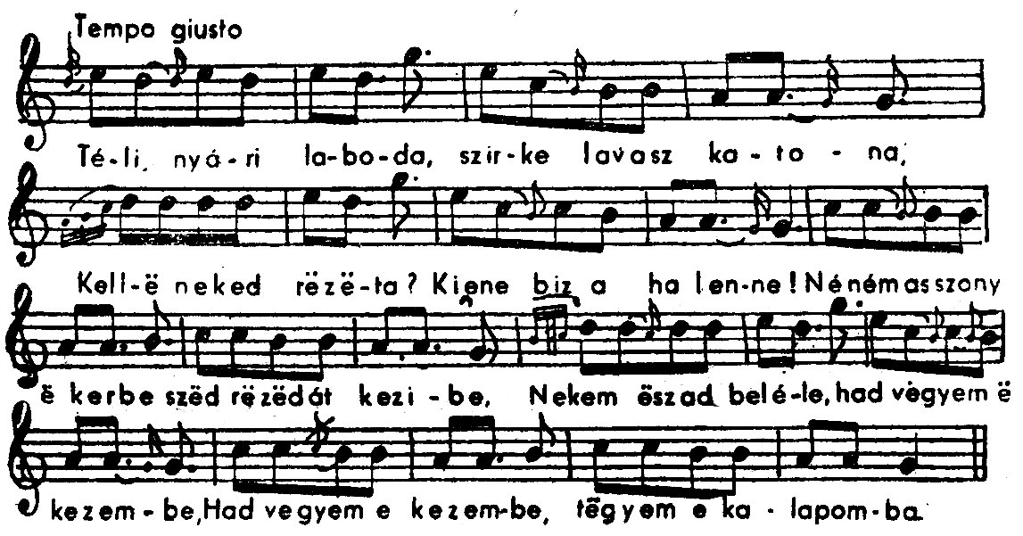

b. A BUKOVINAI SZÉKELY DALOKBÓL

26.

Illik annak keseregni,
Ki világát búval éli;
Búval éli: úgy kesergi,
Szép hazáját távol nézi,
Távol nézi úgy kesergi.

Édes hazám, Magyarország
Bárcsak határod láthatnám,
Látom füstjit, de csak alig
Hogy az égen feketélik.

27.

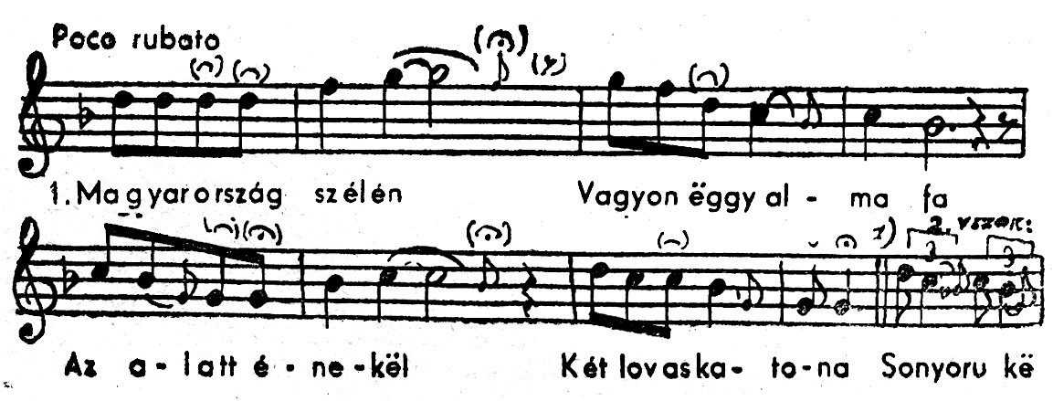

2. Mind azt fujdogálja:
Keserü az élte,
Keserü az élte,
Sonyoru kënyere.

3. Mindén szëgény legény
Vigyázzon magára,
Hogy az katonaság
Ne sűjön nyakába.

4. Mert az katonaság
Holtig való rabság,
Mert az katonaság,
Holtig való rabság,

28.

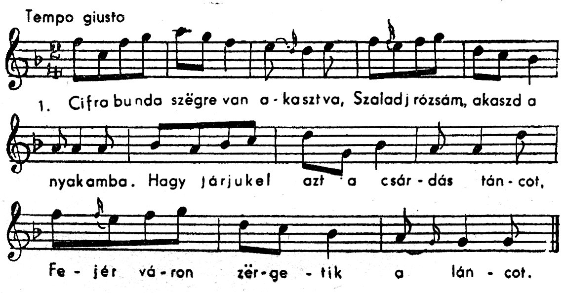

Apró j-alma lehullott a sárba,
Ki fëlszëdi, nem marad hëjába,
Én fëlszëdëm, kimosom, eltëszëm,
S a rózsámat igazán szeretëm.

29.

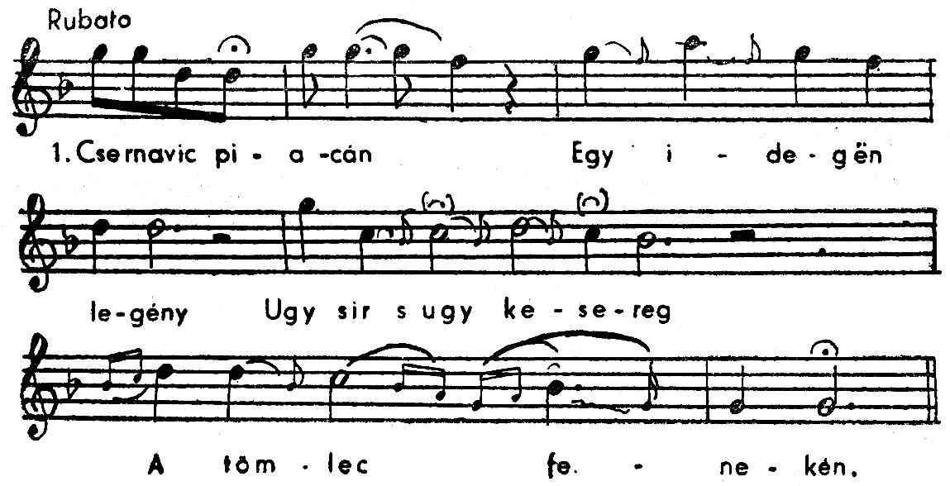

2. A tömlec feneke:
Lefeküvő ágya,
A tömlec oldala:
Az ő háló társa.

3. A tömlec ajtaja:
Beszélgető társa,
A tömlec ajtaja:
Beszélgető társa.

4. Abban a tömlecben
Egy asztal letéve,
Egy asztal letéve,
Búval béteritve.

5. Ara az asztalra
Egy pohár letéve,
Egy pohár letéve,
Bánotval megtőtve.

6. »S akárkijé lënne
Ez a teljes pohár,
Csak ingëm elvágna
Az a gyászos halál!«

30.

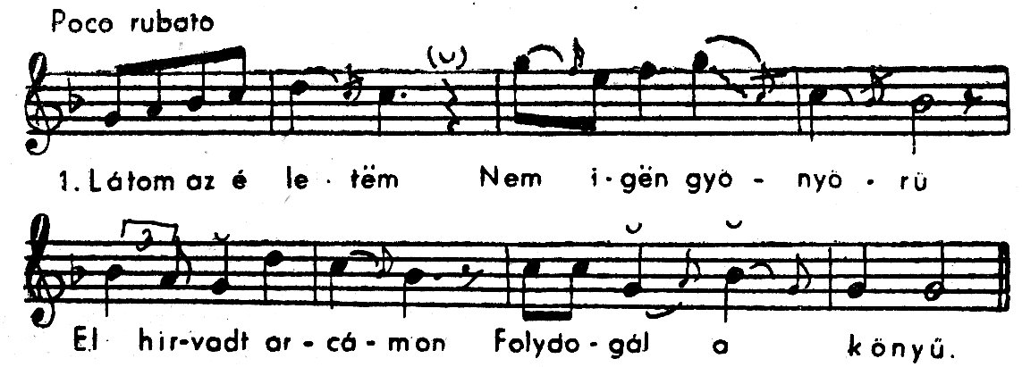

2. Sírjatok szemeim,
Hulljatok könyveim,
Gyakran áztassátok
Elhirvadt arcáim.

3. Nekem ne vétsetek
Mert én árva vagyok,
Idegén országon
Csak ëgyedül vagyok.
4. Fuvom az énekét,
De nem jó kedvemből,
Csak a bú fútassa
Szomorú szüvemből.

5. Fúdd el jó szél, fúdd el,
Hosszú útnak porát,
Hosszú útnak porát,
Az én szüvem búját.

6. Fúdd bé édesemnek
Meleg kebelébe,
Hogy haljon még tőlle
Ne éjën kedvére!

31.

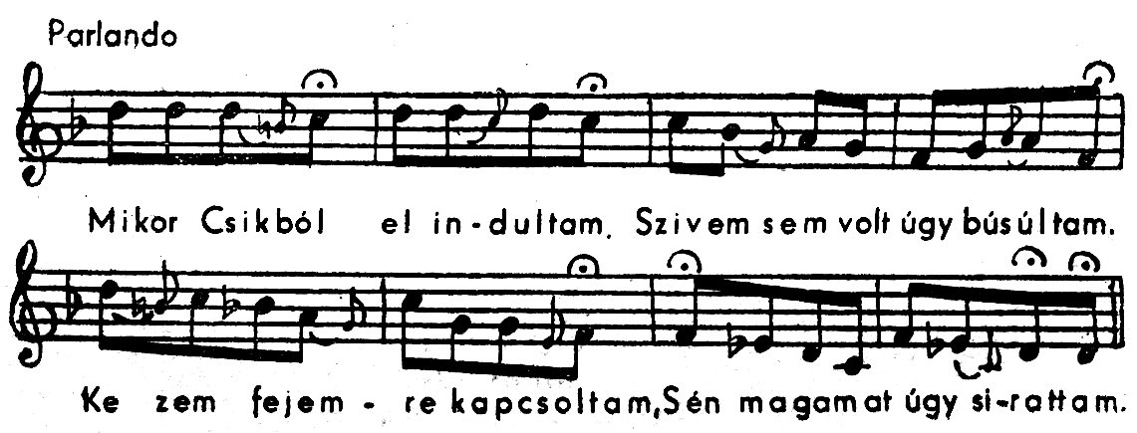

32.

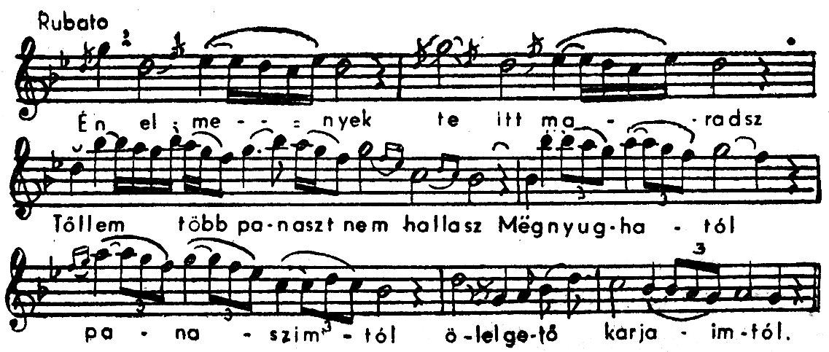

Móduvának nagy a széjje
Istenem, vígy ki belőle,
Ha ki nem viszel belőle,
Bémegyek a temetőbe.

c. OLÁHORSZÁGI KIVÁNDORLÓK EGY
TÁNCRIGMUSA

33.

Korcsomaház a’ templomunk
Két muzsikus, két jó papunk.

Erdély orjszág ajz én hajzám
Met ott lett vót ajz én anyám.

Akárki mit bejszéljen
Aj szerelem nem szégyen.

Jere hojzám kincsöm Furus
Ne légyen szíved háborus.
Ha hojzzám el nem jöjsz mára
Hojzzád mönök éjjszakára.

Hová-hová? ajz Zángorba!*
Gyere inkább ajz ágyamba!

JEGYZETEK A MESÉHEZ ÉS A DALOKHOZ
1. Rubinyi Mózes gyüjtése Szabófalváról (95:143–
4. o.). Megismerhetjük belőle a már nehezen érthető
északi-csángó nyelvjárást is. R. gyüjtésén kívül alig
van más cs. szövegünk.
2–18. Dallam nélküli dalszöveg gyüjtések, nem
mindig teljesen megbízhatóak: a mult században meg-
szépítették, javítgatták a népdalok szövegeit. Az itt
közöltek mély várakozása s keserve igen megható,
nyelvi finomsága, becézése, szépsége igen üde. Egy-
től egyig a déli csángók köréből valók, az északiak
elfelejtettek minden magyar dalt. – 2–3. Viola Jó-
zsef sós-tázlói gyüjtése (34). – 4–14. Petrás Ince klé-
zsei gyüjtése: 4–9. a Tudománytárból (35: 150–63.,
illetve 96. o.), a 10-iket Rokonföldi néven közölte P.
(58: 1878. VII. 192.). 11–4. Rubinyi közölte P. kéz-
iratából (95: 203–6. o.). – 15. László Mihály közlése
Forrófalváról (60: 198. o.). – 16–8. Rubinyi Mózes gyüj-
tése Bogdánfalváról (94: 230–1. o ). Lejegyzése s szö-
vege is megbízható már.
19–25. Szövegek dallamokkal. Csak így kettesben,
együtt értékesek a népdalgyüjtések. A szövegek egy-
ügyűbbek, mint a mult századi átsímítottak, a dal-
lamok a régi magyar népdalstílushoz tartoznak, az új
stílus nem honosodott meg köztük. Itt-ott oláh hatást
vettek fel. – 19–20. Veress Sándor lejegyzései Bog-
dánfalván, 1931-ben (197: 136. és 140–1. o.). Az elsőt
énekelte Bodó János leánya, Maris, 18 éves, a máso-
dikat Kozsán Józsi 28. éves. – 21–25. Domokos Pál
Péter gyüjtése: 21–3., bogdánfalvi leányok énekelték
neki 1929-ben (195: 203., 206., 211. o.); 24–5. 1932-iki gyüj-
téséből Bartók lejegyzése. Az elsőt Nagypatakon éne-
kelte Petrás Maris, a másodikat Trunkon Pista Já-
nosné (232: 27., 41. o.).
26. László Mihály dallam nélküli közlése a buko-
vinai fonókból (60: 167. o.).
27–30. Kodály 1914-iki híres bukovinai gyüjtésé-
ből (158a: 146., 67., 186–7., 92–3. o.). A magyar nép-
dallam-kincsnek a legértékesebb része a bukovinai szé-
kely népdalok. A 27. és 29. dalt Biró Balázsné 49 éves
énekelte Hadikfalván, a 28.-at Péter Bibiánné 45 éves
Fogadjistenben és a 30.-at László Györgyné 42 éves
Istensegítsen.
31. Kis-Várday Gyula gyüjtése (202: 131. o.). A dal
még a kivándorlás emlékét őrzi.
32. Balla Péter gyüjtése (212: 135. o.).
33. Ürmösy Sándor feljegyzése 1843-ban, az oláh-
országi Nagy-Kimpiánban, ahol egy boérnő nép szá-
mára rendezett táncmulatságán hallotta négy-öt »szesz-
mámoros« magyartól, akiknek »míveletlen táncát.. nem
tudtam, szégyeljem-é, vagy kitörő nevetésemmel ne-
veljem... a’ póremberek és a’ tornáczában még feszül-
tebb figyellel ülő czifra boérnő lármás kaczaját, kik
a’ magyartánczot olly nevető ítélettel nézték, mint az
orosz medvebocs tánczát« (36: 27–8. o.).

*) Ez törökös szokás s még a kunoktól örökölhették a csán- gók (Györffy (172), amint erről már volt szó).
**) E hangokat pontosan Wichmann figyelte meg (114).
1 de, mivel, hogy
2 csináljon (csán = csinál)
3 kutyákat
4 szamarakat
5 életet
6 rívott, rítt
7 keveselte
1 ez, e = az, a
2 küszködjék
3 majmot
4 kurtítsa
5 elégedetlen
1 élő lényeket, teremtményeket
2 ha
3 képzelve * czukoj, csukoj, csukuj: oláh bojárok hajdúi, rendőr zsoldosok.
*
**) mamaliga: málé v. kukoricalisztből készült sütemény
*) éjeny, mindenütt csak egy syllabát tészen.
Itt Belsőföldön Moldvaoláhország, Külsőföldön pedig Magyarország értendő.
*) letagolja = leszaggatja
* Zángor = mészárszék.

